# **Manuel utilisateur**

Table des matières

**Manuel utilisateur** 1

Pour commencer 2

Créer une nouvelle frise chronologique 2

Ajouter un évènement à la frise 4

Modifier un évènement de la frise 6

Supprimer un évènement 7

Le diaporama 8

Sauvegarder sa frise 8

Ouvrir une frise au lancement de l’application 9

Menu Aide 10

Quitter 10

Pour commencer  
Au lancement de l’application, vous vous retrouverez face à cette boîte de dialogue :

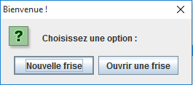

Vous pouvez alors créer une nouvelle frise chronologique en cliquant sur « Nouvelle frise » ou bien, ouvrir une frise déjà existante enregistrée sur votre ordinateur ou autres plateformes connectées (clef USB, disque etc..) en cliquant sur « Ouvrir une frise ».

## Créer une nouvelle frise chronologique

Après avoir appuyé sur le bouton « Nouvelle frise », cette fenêtre s’ouvrira :

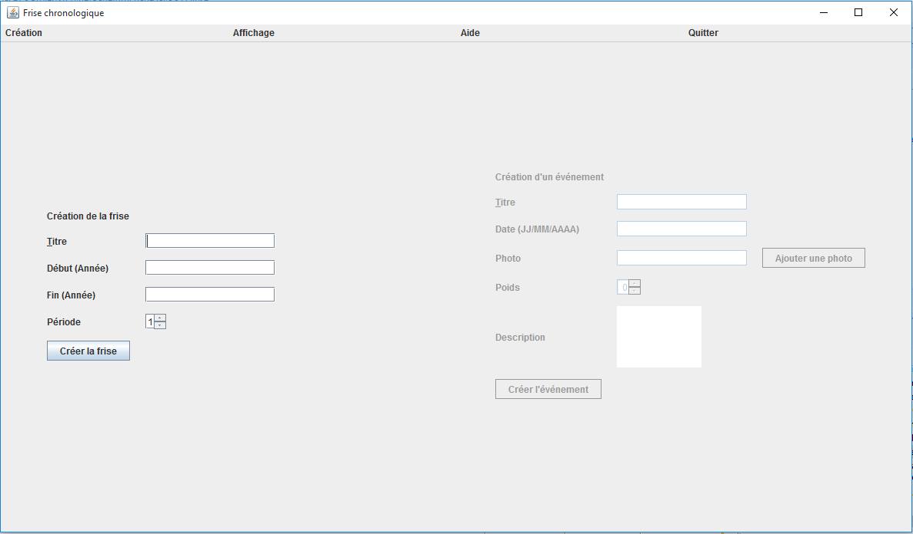

Vous êtes situé dans le menu « Création », vous pouvez alors créer votre frise en remplissant les différents champs de texte et la période :

1. Le titre : ceci est le titre de votre frise chronologique.
2. Début (année) : c’est l’année de départ de votre frise.
3. Fin (Année) : c’est l’année de fin de votre frise.
4. Période : nombre d’années d’écart choisi pour votre frise (Exemple : afficher ma frise uniquement par intervalle de 5 années).

A titre informatif, tous ces paramètres sont obligatoires pour la création de la frise.

Ensuite, une fois que tous les paramètres sont remplis comme ceci :

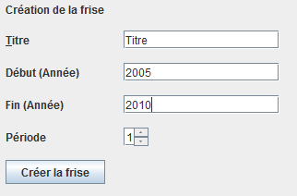

Appuyer sur le bouton « Créer la frise », ce message devrait normalement s’afficher :

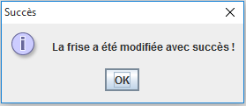

Appuyer ensuite sur le menu Affichage et vous pourrez constater que votre frise a bien été créée :

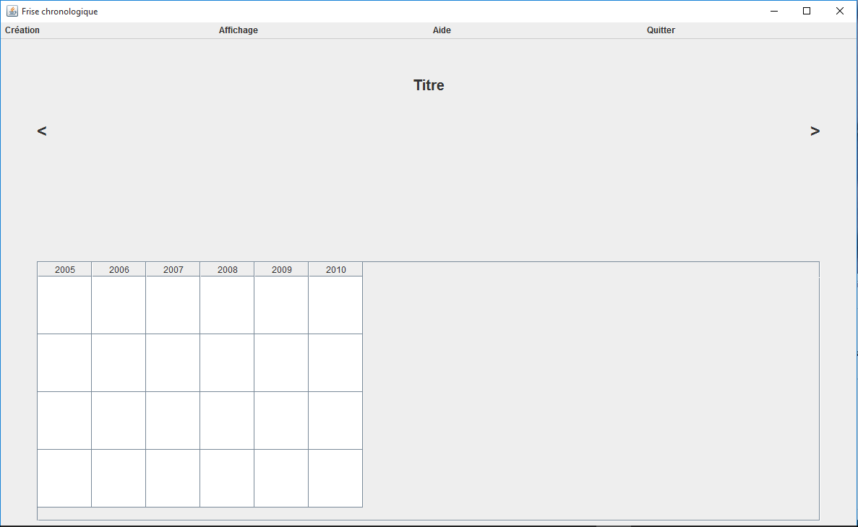

## Ajouter un évènement à la frise

Maintenant il ne reste plus qu’à la remplir d’évènements ! Retournons dans le menu Création situé en haut a droite de votre fenêtre.

Nous allons nous intéresser à l’ajout des évènements grâce au formulaire situé à droite :

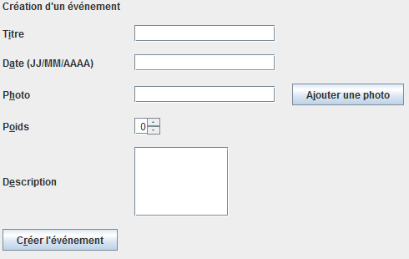

C’est en remplissant ce formulaire qu’un nouvel évènement s’ajoutera à votre frise :

1. Titre : ceci est le titre de l’évènement.
2. Date : la date de l’évènement est à fournir selon le format Jour/Mois/Année.
3. Photo : une photo qui est associée à l’évènement visible en format réduit dans votre frise et en format étendu dans le diaporama si vous cliquez dessus.
4. Poids : c’est l’importance donnée à l’évènement à ajouter par rapport aux autres évènements de la frise (0 étant le plus important et 3 le moins important).
5. Description : l’évènement a une description qui lui est associée.

Voici un exemple de saisie classique :

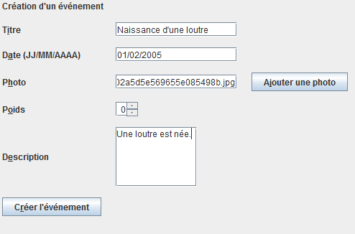

Note : vous pouvez choisir directement la photo que vous voulez utiliser en parcourant l’arborescence de vos documents après avoir appuyé sur « Ajouter une photo » :

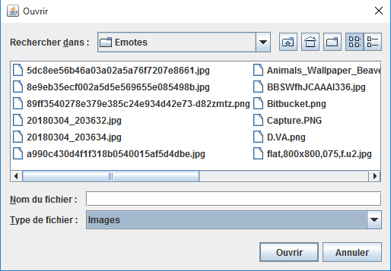

Une fois l’image que vous voulez utiliser est trouvée, cliquer sur le fichier puis sur « Ouvrir ».

Ou vous pouvez directement indiquer le chemin où l’image est située avec son nom dans le champ prévu à cet effet :



Une fois fini, appuyer sur « Créer l’évènement », ce message devrait normalement s’afficher :

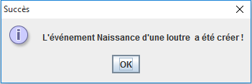

Si vous retournez sur le menu affichage, l’évènement est désormais visible et a été ajouté à votre frise :

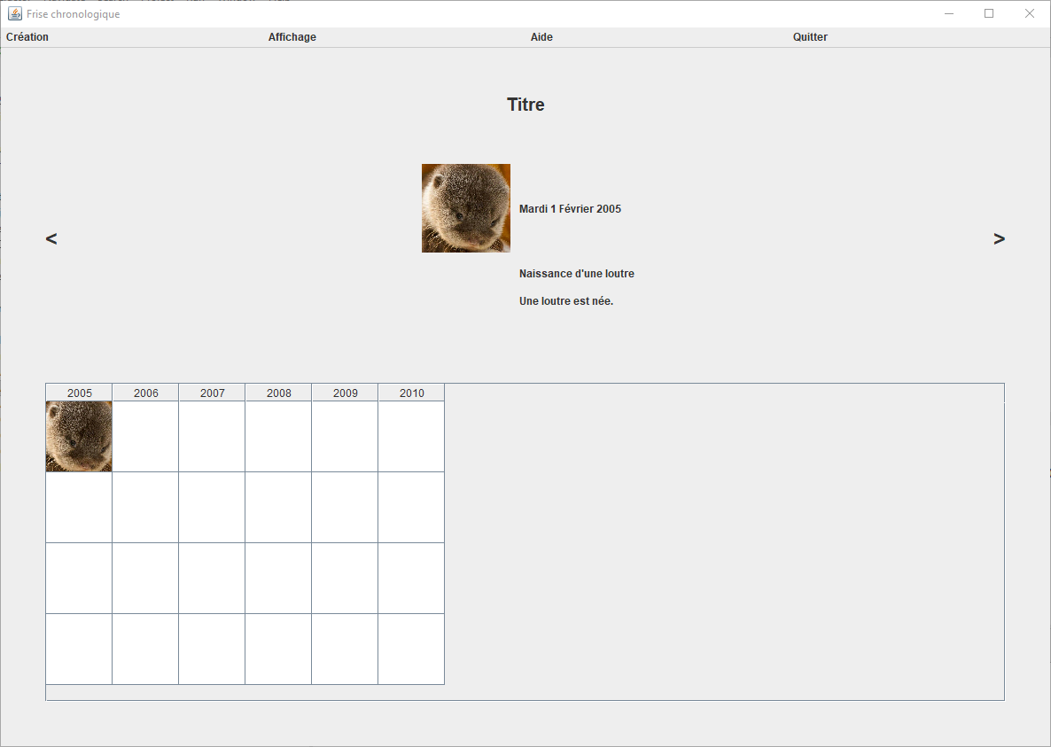

## Modifier un évènement de la frise

Si vous voulez modifier un évènement de la frise faite un clic droit sur l’évènement, cette fenêtre devra apparaître :



Appuyer sur « Modifier » et vous serez téléporté sur le menu Création avec l’option modification d’activer :

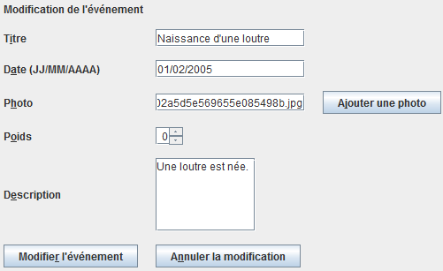

Vous pouvez alors soit appuyer sur « Annuler la modification » si vous ne voulez plus le modifier, ou alors appuyer sur « Modifier l’évènement » après avoir modifié les paramètres voulus.

## Supprimer un évènement

Si vous cliquez sur « Supprimer », après avoir réalisé un clic droit sur un évènement, cette fenêtre s’affichera :

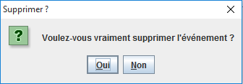

Si vous ne vouliez pas le supprimer, appuyez sur « Non » pour annuler la suppression. Dans le cas contraire, appuyer sur « Oui ». Cette fenêtre s’affichera alors :

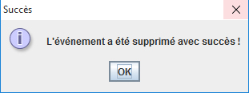

## Le diaporama

Les évènements que vous rajoutez seront automatiquement ajoutés dans le diaporama dans le menu affichage:

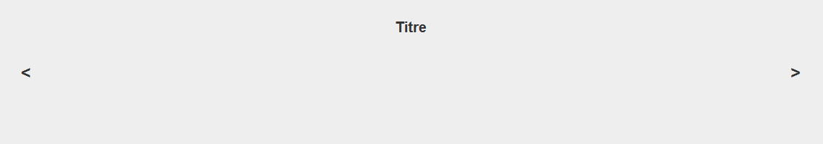

Vous pouvez vous déplacer entre les éléments du diaporama grâce à ces deux boutons :

 : Permet d’accéder à l’évènement précédent

 : Permet d’accéder à l’évènement suivant

## Sauvegarder sa frise

Maintenant que vous avez une frise chronologique remplie d’évènements, vous pouvez la sauvegarder.  
  
Allez dans le menu Création et cliquez en bas à droite sur « sauvegarder la frise » :



Cette fenêtre apparaitra par la suite :

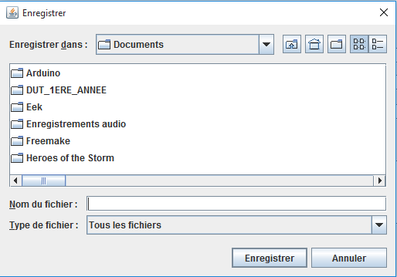

Vous n’avez plus qu’à choisir le nom que vous voulez donner à votre fichier, son emplacement et appuyer sur « enregistrer » !

## Ouvrir une frise au lancement de l’application

Si au lancement de l’application, vous voulez ouvrir une frise déjà créée, appuyer sur « Ouvrir une frise »



Vous vous retrouvez une nouvelle fois à l’explorateur de fichiers où vous pouvez sélectionner votre frise :

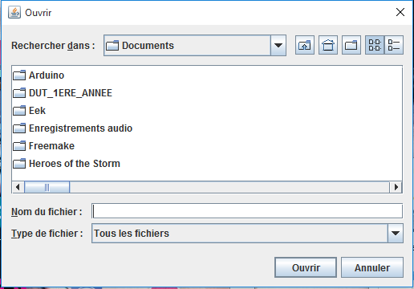

## Menu Aide



Permet d’obtenir un lien vers ce manuel utilisateur en cas de problème d’utilisation.

## Quitter



Permet de quitter l’application au même titre que la croix de la fenêtre de l’application.